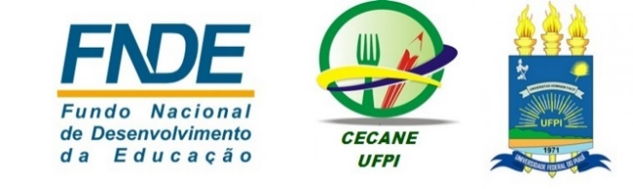

ADITIVO I AO EDITAL CECANE/UFPI de Chamada Pública nº. 2/2023 para seleção de Apoio Técnico, Acadêmico e Operacional no fomento da Agricultura Familiar para o Programa Nacional de Alimentação Escolar – PNAE, de 28 de abril de 2023.

O Centro Colaborador em Alimentação e Nutrição Escolar da Universidade Federal do Piauí (CECANE-UFPI) torna público o processo de seleção para compor sua equipe de trabalho para o ano de 2022, para apoio do Projeto de Consolidação da Política Nacional de Segurança Alimentar e Nutricional, com ênfase no tema Agricultura Familiar, Apoio Técnico à DIDAF/COSAN.

Onde se lê “equipe de trabalho para o ano de 2022”, leia-se “equipe de trabalho para o ano de 2023”.

Teresina, 28 de abril de 2023

MARIZE MELO DOS SANTOS
Coordenadora do CECANE-UFPI

